Замечания Технического заказчика ООО «Проимнжиниринг» к сметной документации

Объект: «Устройство ограждения вдоль обкат. путей»
на сумму 22 944 831,17 руб.
Дата |  |  |  |  |  |  |  | 21.03.2024
№ п/п | № п в смете | Замечание |  | Обоснование |  | Примечание
 |  | Исключить повышающий договорной коэффициент, к доп.работам он не имеет отношения
 |  | Затраты на временные здания и сооружения применить п.4 прил.1 к приказу 332/пр. 2,8 с применением к=0,8 (п.25 №332/пр) |  | ВОР
 |  | К нормам на производство работ в зимнее время применить К=0,8 п.20 №325/пр
 |  | ВОР не по образцу АО ТМХ (отсутствует графа формулы расчета) добавить
 |  | В ВОРе не верно указан тоннаж демонтируемых конструкций 667,8*1,8+278,25*2,5=1898,29 тн. Почему вывозим и утилизируем только кирпичный бой, куда девается мусор от демонтажа фундамента?
 | 6 | Не верно применена расценка, разделить на погрузку (100 м3) и в отвал (для обратной засыпки)
 |  | ВОР обосновать почему объём засыпанного грунта больше чем вынутого (расшифровать формулами объем , что засыпаем , что разрабатываем, что, где и для чего). Откуда берется грунт для засыпки 274,9 м3? |  | П.3.1.2.5 инструкции АО ТМХ
 |  | ВОР п.10 в указанном альбоме ПО-2 при весе 1420кг имеет высоту 3 м. перепроверить
 | 14 | Не верно указан объем фундамента , согласно альбома он равен 0,253м3 на 1 тш =41,745 м3 Исправить в ВОР |  | 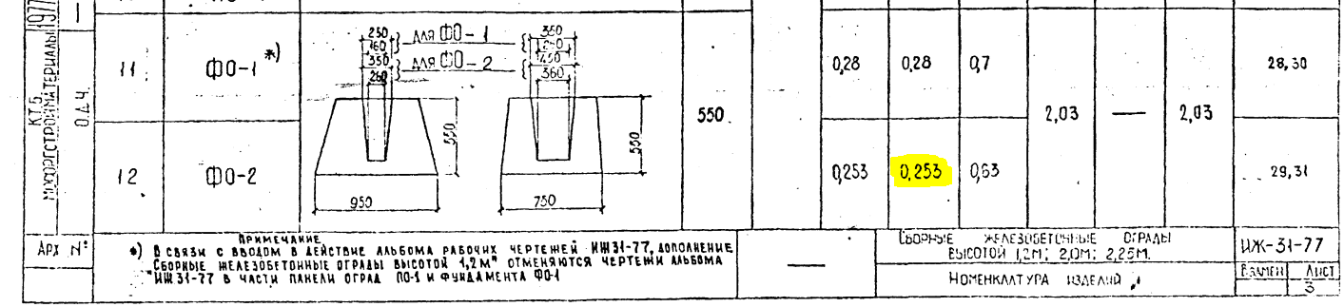
 | 16 | Марка бетона и объем не подтверждены ВОРом, внести в ВОР
 | 17 | Очистка щетками ВОР не обоснована, для чего чистить щетками новые фундаменты? Исключить
 |  | ВОР п.12 исключить фразу «и монолитных»
 | 18 | Не корректно применена расценка, применить согласно ТЧ, мастика холодного применения |  | ТЧ п.1.8.22
 | 20 | Указать применительно и указать используемый материал
 |  |  |  |  |  |  | 19 794 931,33
Исполнитель: |  |  | Начальник сметного отдела Кушакова Н.В.  тел.: 8-916-063-39-62  e-mail: n.kushakova@tmh.pro
Замечания могут быть дополнены по результатам рассмотрения откорректированной сметы.

